怎么剪辑视频

剪辑视频，是视频编辑中最常见的一种。发挥自己的创意，将手上的视频经过剪辑、合并等处理，可让编辑后的视频有新的寓意。那么，如何剪辑视频呢？使用国内发展最久的转换软件 -《超级转换秀》(该软件可从此次下载：http://www.powerrsoft.com/cs)即可轻松实现将各种格式的视频进行剪辑，如高清摄像机拍摄的MTS、TS等格式，网络上流行的FLV、RMVB、WMV等格式。大家参照本文的操作只需几步就可以实现诸多的视频编辑功能。

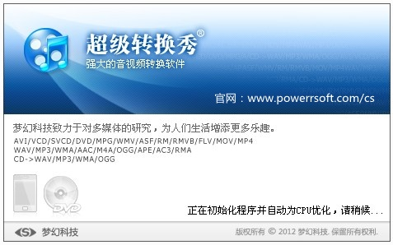

一、导入要剪辑的视频

要剪辑视频，需要在“视频转换通”选项卡中进行操作：点击“添加待转换视频”按钮，导入要剪辑的视频，这款软件对各种格式的兼容性都特别强，无论是自己拍摄的还是网上下载的都可以在此一次导入，非常人性化。 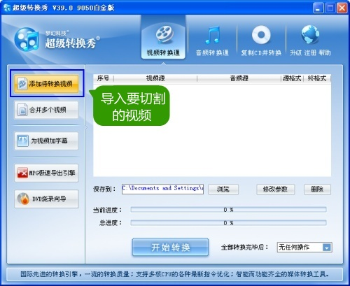

二、设置剪辑后的视频格式

这款支持导出各种不同应用的格式，如压缩或非压缩的AVI格式，WMV/RM/RMVB/FLV/F4V等流媒体格式，VCD/SVCD/DVD光盘格式，还有动态闪图GIF格式等等。还能点击右侧“音频源”下方的“替换”按钮，为视频加上新的背景音乐。
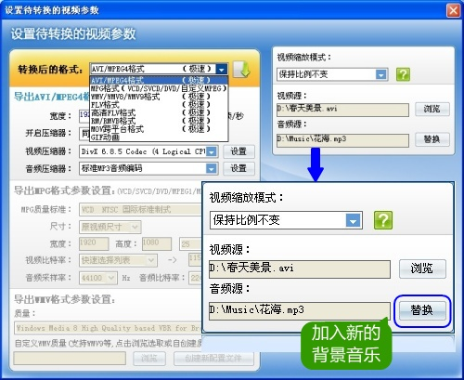

三、剪辑视频

接着，我们将进入如下的“其他功能设置”界面，还可以看到软件更多的视频编辑功能，如下图，我们可以看到几种不 同的切割视频模式、个性标志添加包括了叠加文字、滚动字幕、为视频加水印、为视频加相框等各种基础视频编辑功能，操作简单而又效果漂亮，所以事实上我们除 了可以为视频加一段动听的音乐，还可以打上属于自己独特的水印，或叠加一个独具风格的相框，使视频精致而又独特。
